タイトル
苗字 名前

1. はじめに
〜〜〜〜〜〜〜〜〜〜〜〜〜。本種は4–6mmの昆虫で、千葉県を含む静岡県以東に分布する(Chiba, 2024; 田中, 2024)。〜〜〜〜〜〜〜

2. 材料と方法
〜〜〜〜〜〜〜〜〜〜〜。

3. 結果と考察
コクワガタ Dorcus rectus (Motschulsky, 1857)
4 exs., 千葉市中央区青葉町, 24. IV. 2024; 2 , 大多喜町大田代, 26. V. 2024, 筆者採集・保管.

4. 終わりに
〜〜〜〜〜〜〜〜〜〜〜〜〜〜〜〜、〜〜〜〜〜〜〜〜〜〜〜〜〜〜〜〜〜〜。

5. 謝辞
〜〜〜〜〜〜〜〜〜〜〜〜〜〜〜〜、〜〜〜〜〜〜〜〜〜〜〜〜〜〜〜〜〜〜。

引用文献
千葉県環境生活部自然保護課, 2019. 千葉県の保護上重要な野生生物 千葉県レッドリスト動物編2019年改訂版, 40 pp. 千葉県環境生活部自然保護課, 千葉.
千葉県レッドデータブック改定委員会(編), 2011. 千葉県の保護上重要な野生生物 －千葉県レッドデータブック－ 動物編2011年改訂版, 538 pp. 千葉県環境生活部自然保護課, 千葉.
環境省自然環境局野生生物課, 2021. 特定外来生物等一覧. http://www.env.go.jp/nature/intro/2outline/list.html（閲覧: 2021年6月4日）
西 泰弘・城田義友, 2020. 2018・2019年度県内採集会（市原市大福山）報告. 房総の昆虫, (66): 1–12.
佐々治寛之, 1998. テントウムシの自然史. 251 pp. 東京大学出版会, 東京.
Watanabe K. &. Y. Kamite, 2020. A new species of the genus Laccophilus (Coleoptera: Dytiscidae) from eastern Honshu, Japan, with biological notes. Japanese Journal of Systematic Entomology, 26(2): 294–300.
山崎秀雄, 1999. 千葉県の鞘翅目. pp. 634–718. 千葉県生物学会(編), 千葉県動物誌. 1247 pp. 文一総合出版, 東京.

（みょうじ なまえ 〒260-8682 千葉市中央区青葉町955-2）

図表

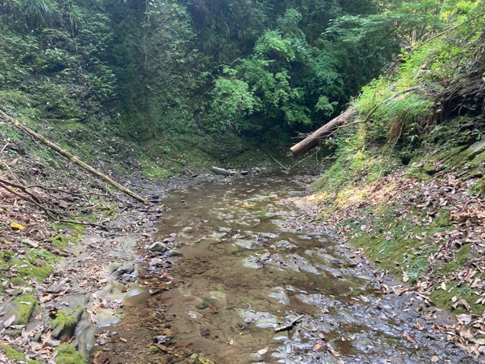
図1, 環境写真.

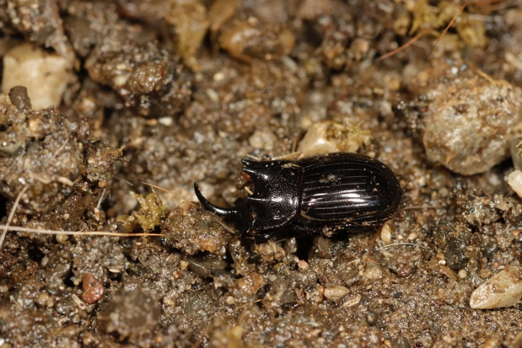
図2, ゴホンダイコクコガネ.

